ヴィンランド

# 国旗

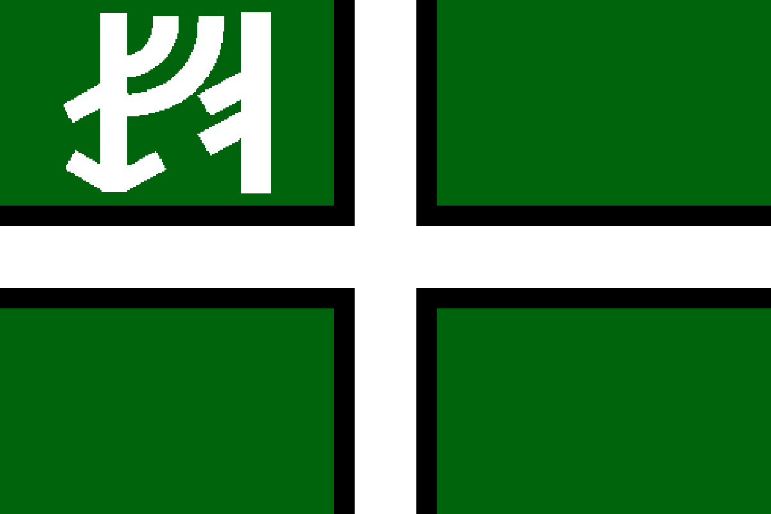

# 情報

|  |  |
| --- | --- |
| 国名(火付漢字名) | 伊蘭孥 |
| 国家体制 | 連邦合衆国 |
| 首都 | ウィングヘルム |
| 言語 | 西アース |
| 国家元首 | ドナルド・バイデン |
| 通貨 | ヴィル |
| 人口 | 10億3,000万人 |
| 国歌 | ウォルシング・マチルダ |
| GDP | 26兆8,300億$ |
| 総兵力 | 19万9,000人[1] |
| 宗教 | エッダ |

世界を支配する超大国。GDPはコーリプスや大漢民国を遥かに離して1位の座を保っている。純血主義でほとんどがアース人で構成されており自国の肥沃な大地から取れる大量の穀物によって莫大な人口を補っている。世界的な企業もヴィンランドに集中しており、有名な大企業群がある。

アンチ・ユーラネシア同盟及び北部同盟の盟主でもあるが、国防は同盟国に頼りきりな部分がある。核保有数は世界一と思われているが、実際の保有数はまだ分かっていない。コーリプス人を心のどこかで見下しているくせにコーリプスがヴィンランドよりもイリウスの方に関心を寄せているのが気に入らないツンデレ国家。

首都のウィングヘルム(ニルヴァーナ州)は十分に都会なのだが、ヴィンランド最大の人口を誇る都市はオーディン、都市圏最大面積を誇る都市はニューアース(ニューアーム州)である。

## 企業群

事実上この世界を支配する4大企業である。4つの企業の頭文字を取って**RUIN**と呼ばれている

電子機器メーカー。

ロックデヴ社のスマホをデヴ。それ以外のスマホはワイヤードと呼ばれている。

定額サービスから物流まで多くのサービスを提供している企業。

近年独自の検索エンジンを開発し有名になったがIdeaの足元にも及ばない。

|  |  |
| --- | --- |
| ロゴ | イデア線の路線図 |
|  |  |

インターネット関連のサービスと製品に特化した超有名企業。4大企業のひとつとされているが売上高ではこの企業がほかの3つを凌駕している。

独自の仮想通貨を発行している。ノートンヴィルに次ぐ巨大な市場をもつ仮想通貨である。セプチルゴンでの需要がとても高い。

## 孤立政策

広大な領土、豊かな資源、肥沃な大地は国内のみで経済を回すことを可能にした。そのためヴィンランドはアスガルド連邦建国以降、ユーラネシアへの干渉を一切行わない鎖国主義政策を実施。そのためヴィンランド及び属国のニューウィングにおいて、全人口のうちアース人の占める割合は99.9%である。

これはニヴルヘイムやウィングランドも同様であり、アスガルドも排他的な性質が強い。

一方、アトランタやアレグロは白人以外の民族も多く受け入れており多様性の評価は高い。

# 人種割合

# 住人

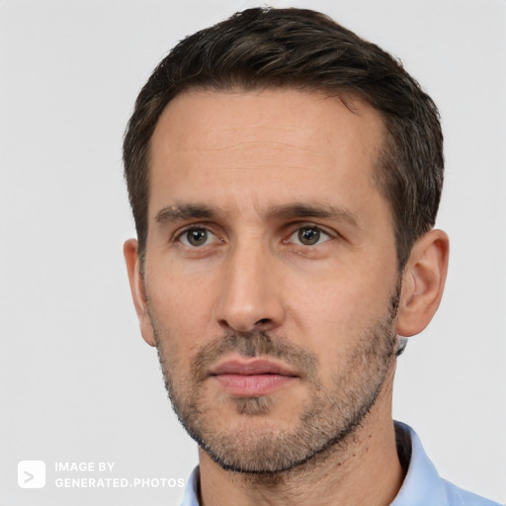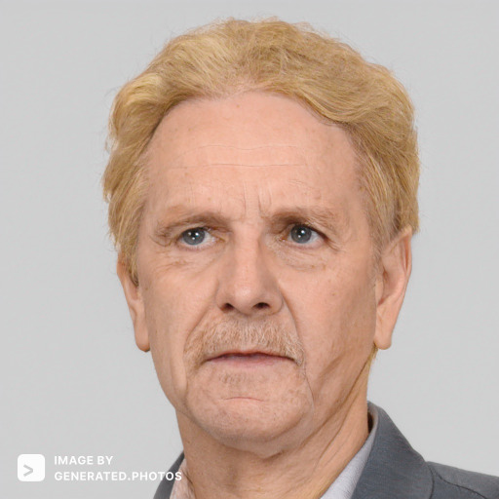

# 行政区画

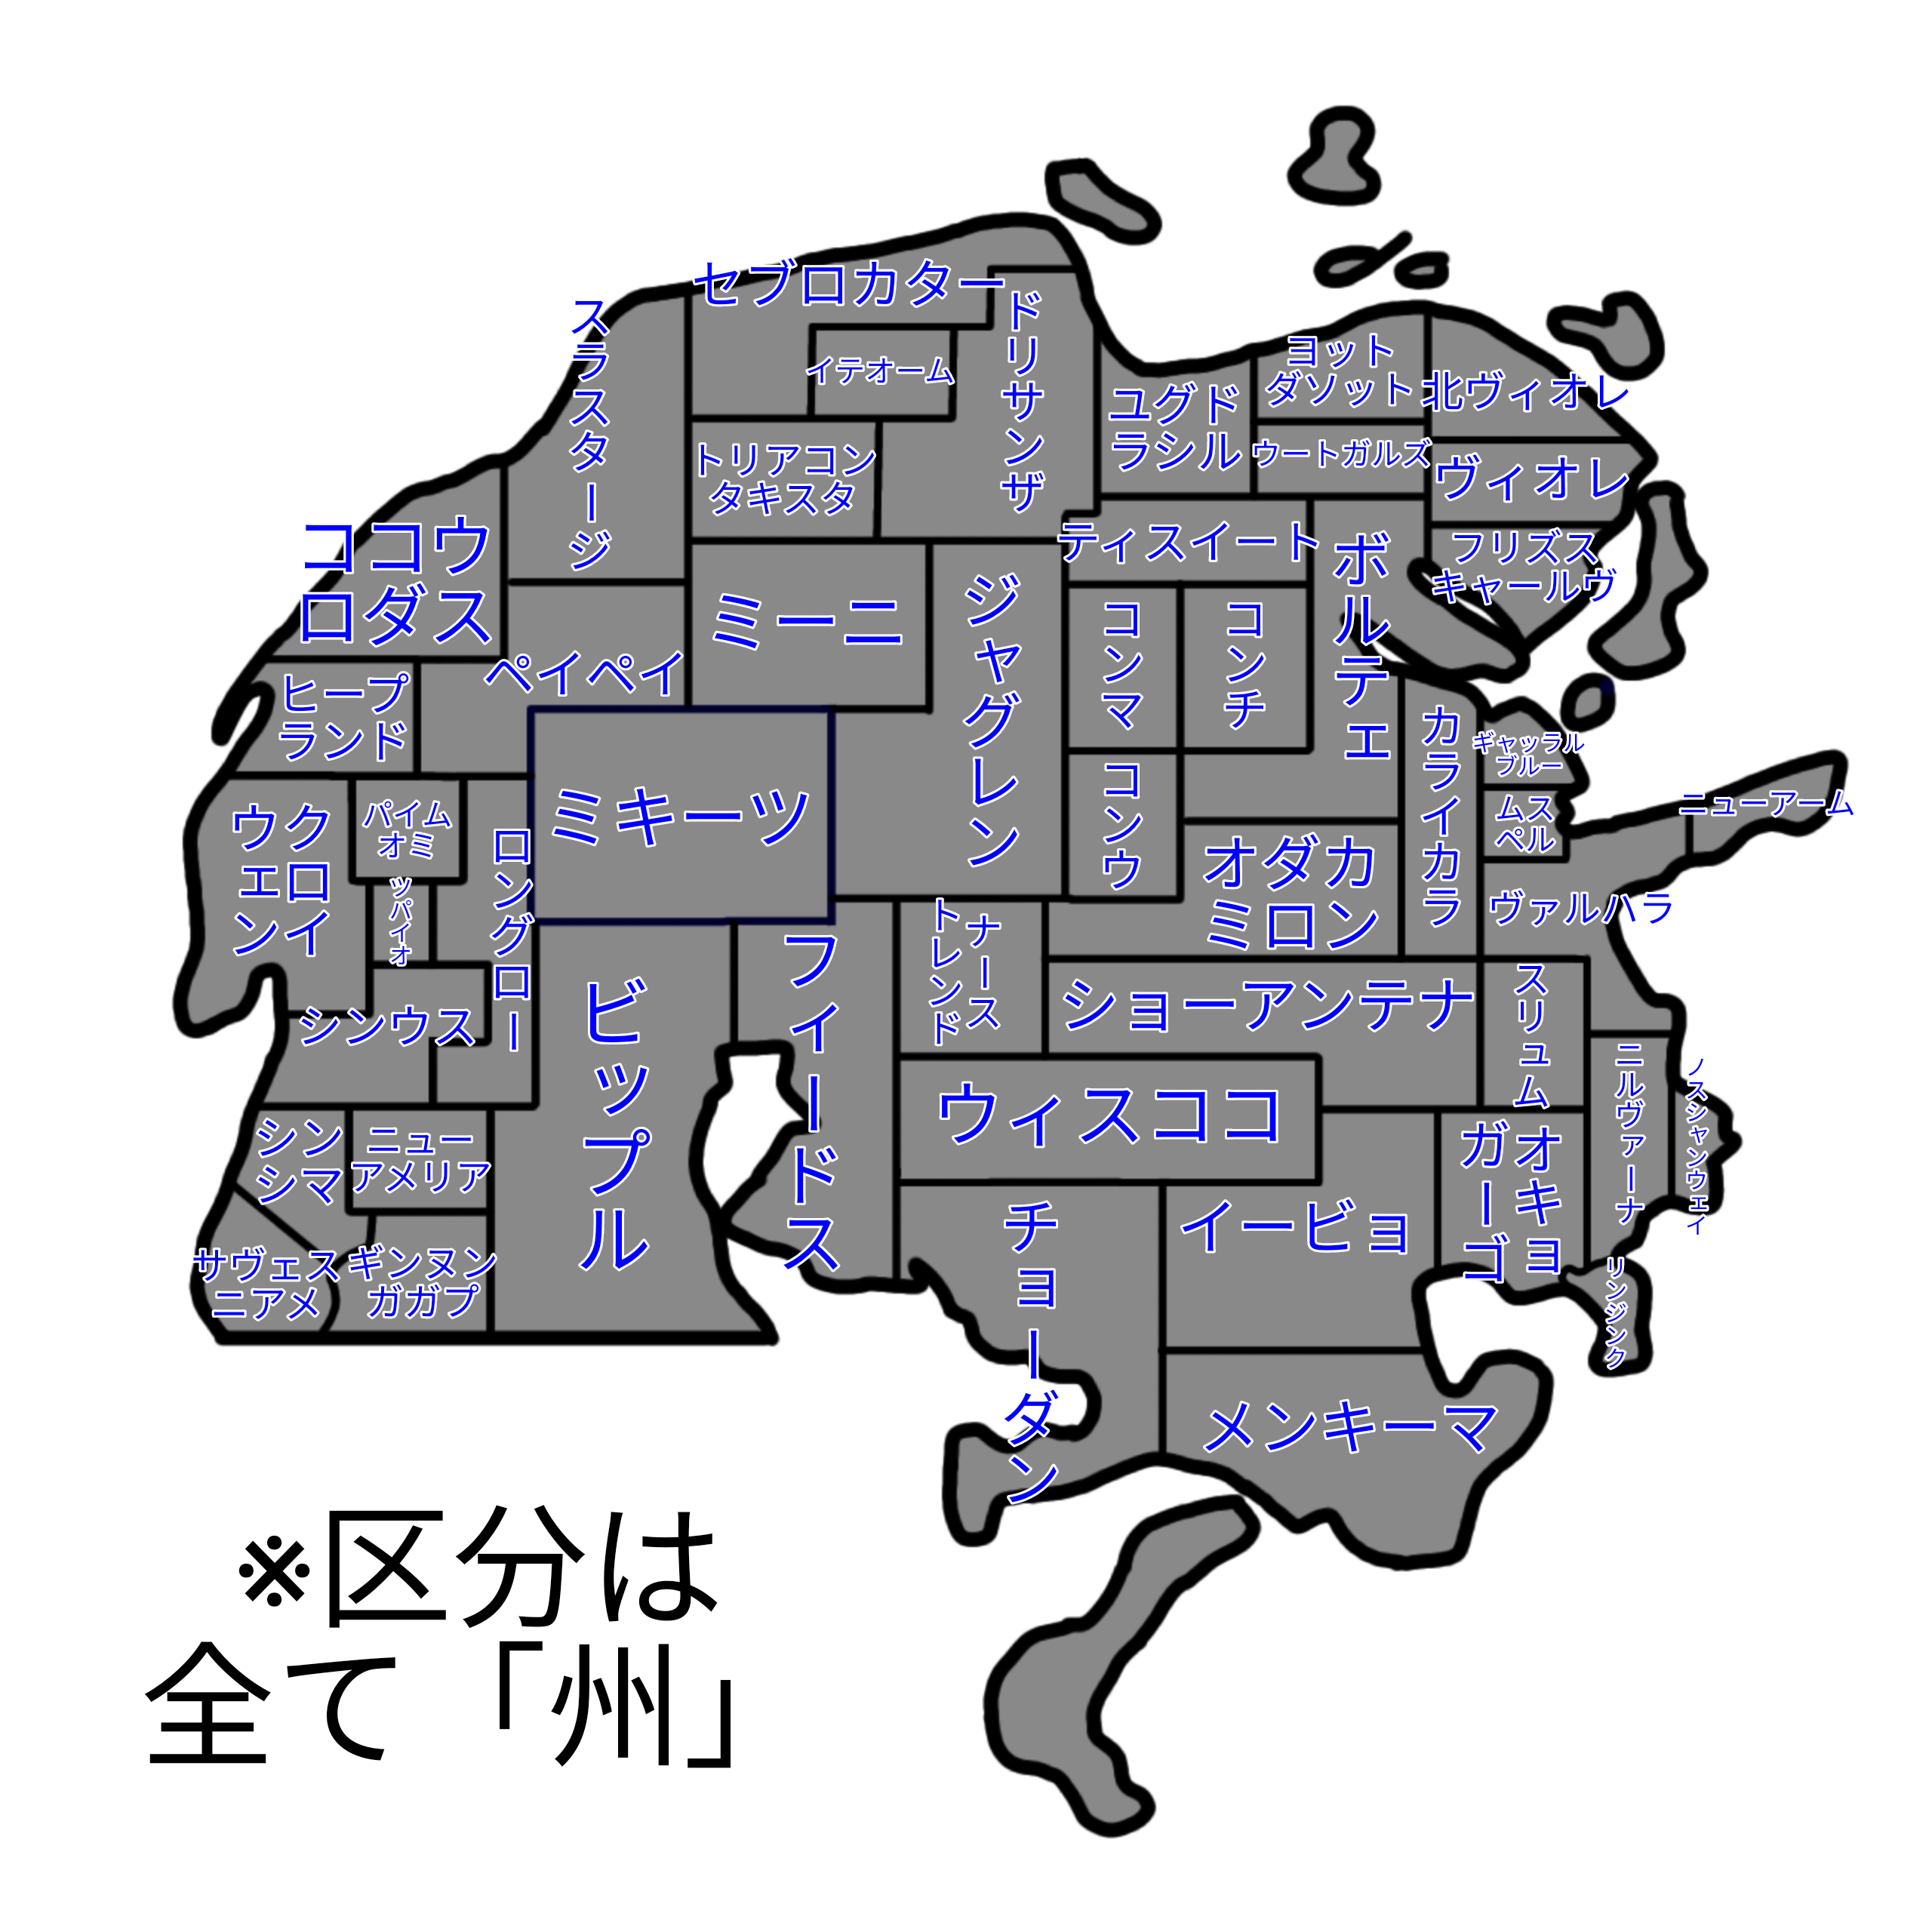

# 首都



# 国際関係図

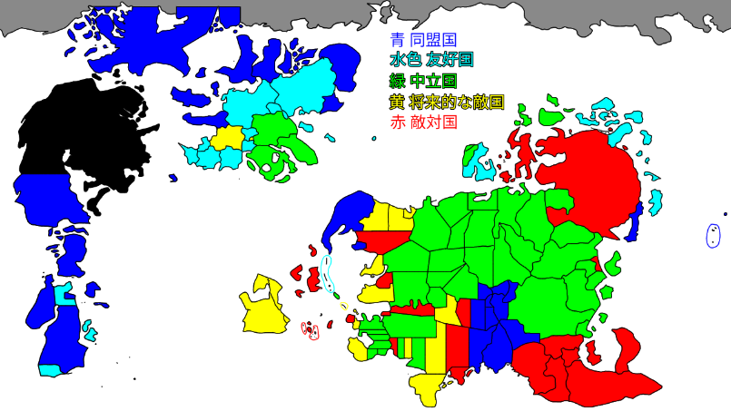

1. ほとんど海軍と陸軍